Kulturní antropologie

přehled doporučené literatury

➢ Anděl, J.: Kulturní geografie. Ústí n. Labem: UJEP; 1998. 146 s.
➢ Huntington, S. P.: Střet civilizací. Praha: Rybka publishers; 2001; 447 s.
➢ Chalupa, P.: Geografie obyvatelstva a sídel v přehledu a cvičeních. Brno: PdF MU, 1992. 109 s.
➢ de Blij, H. J. - Muller, P. O.: Geography: realms, regions and concepts. New York: John Wiley & Sons, 1998.
➢ Ivanička, K.: Synergetika a civilizácia. 1. vyd. Bratislava: Alfa, 1988. 350 s.
➢ Ivanička, K.: Slovakia. Genius loci. Bratislava: Korene Press, 1996. 128 s.
➢ Lakomý, Z.: Člověk mění svět: civilizace, kultura a životní prostředí. Praha: Odeon, 1976
➢ Moldan, B.: Příroda a civilizace: životní prostředí a rozvoj lidské civilizace. 1. vyd. Praha: SPN 1997
➢ Pešková, J.- Ševčík, O.: Filosofie - klutura - civilizace: vybrané kapitoly. D. 1. Praha: PdF Univ. Karlovy, 1997.

Kulturní antropologie
zakladatel pojmu a východiska
➢ Zakladatel pojmu Edward Burnet Tylor (1832 – 1917) práce „Antropologie“ – vymezuje pojem kulturní antropologie jako objekt vědeckého zkoumání. Zavedl termín animismus – stav prvopočátečního náboženství
-vychází z evoluční teorie CH. Darwina – společnosti procházejí přirozeným vývojem, který má v různých částech světa různou úroveň podle dosaženého kulturního pokroku.

➢ Kulturní antropologie - v současné době v západních zemích jedna z nejprogresivnějších věd o člověku, společnosti a kultuře. Je to věda, která se mimo jiné orientuje na srovnávání různých lokálních kultur, pomáhá nám pochopit, že příslušníci jiných kultur odlišně vnímají a interpretují svět. Umožňuje objektivněji pochopit náhled na okolní realitu.

Význam kulturní antropologie
➢ Kulturní antropologie si klade za cíl porozumět lidské situaci prostřednictvím studia všech jejích projevů a obměn. V ideálním případě by nám měla KA napomoci porozumět vnitřní logice kultury cizích a odlišných společenství a zároveň získat odstup a potřebný nadhled vůči našemu vlastnímu životu a kulturním zvyklostem. (Murphy, R. F. 1999)
➢ Analýza kultur přírodních národů, neboť problémy současné společnosti lze někdy nejlépe vysvětlit v konfrontaci s jinými myšlenkovými a kulturními systémy.
➢Ověření předpokladu, že na základě studia zvyků tzv. „přírodních národů“ lze nalézt kořeny řady kulturních jevů, které mají v moderní západní společnosti již velmi komplikovanou podobu.
➢ Hlavní metodou kulturní antropologie je srovnávací analýza odlišných a shodných kulturních prvků a vyvozování obecnějších závěrů a souvislostí u jejich výskytu za určitých okolností.

Směry kulturní antropologie
evolucionismus
Vznik kulturní antropologie je spjat s jedním z hlavních vědeckých proudů 2.pol. 19.st. - evolucionismem. Ten byl ovlivněn zejména Charlesem Darwinem a jeho teorií evoluce, tedy vývoji života od nejjednodušších forem k nejsložitějším a nejdokonalejším.
Představitelé evolucionismu v kulturní antropologii se domnívali, že všechny lidské společnosti procházejí stejnými stadii vývoje od nejjednodušších forem k nejsložitějším a kulturní vývoj považovali za jednoznačně progresivní proces. Kulturní evoluce je považována za nárůst lidských znalostí a dovedností a eliminací chyb a omylů. Rozdíl mezi civilizovanými a primitivními národy tedy tkví pouze ve stupni kulturního vývoje.
Zvláštní důraz byl kladen na studium evoluce různých kulturních institucí a prvků (manželství, právo, tradice, mytologie). Významně se uplatnil výzkum tzv. přežitků jako živých zbytků dávno zmizelých kultur..
Evolucionistická teorie nebyla schopna ve všech aspektech vystihnout kulturní realitu, nicméně její stoupenci jako první vypracovali globální pojetí kultury.

Směry kulturní antropologie
difuzionismus
Na začátku 20.století se objevuje nová generace antropologů zastávajících teorii difuzionismu,

➢Difůze: proces prolínání kulturních prvků mezi různými kulturami migrací obyvatelstva z jedné geografické oblasti do druhé. Shodné kulturní prvky v různých společnostech byly považovány za důkaz vzájemných historických kontaktů příslušných kultur.

➢
Kulturní okruh: geografická oblast, pro kterou je charakteristický výskyt společných kulturních prvků. Kultura každého kulturního okruhu vykazuje zvláštní rysy, jimiž se liší od ostatních (náboženství, tradice, zvyky a obyčeje, sociální život).

Antropologie
kulturní a sociální

SOCIÁLNÍ A KULTURNÍ ANTROPOLOGIE
Dnes se oba termíny buď směšují nebo používají zároveň - původně byla snaha odlišit antropologii sociální (zaměřenou na společenské struktury) a kulturní (studující kulturu), ale protože sociální a kulturní systémy jsou těžko odlišitelné a protože každé společnosti je vlastní kultura, došlo k tomu, že od jejich odlišování se upustilo a oba názvy jsou volně zaměnitelné. Dnes spíše registrujeme příklon pouze k názvu kulturní antropologie.

Kultura
vývoj pojmu

Pojem kultura patří k základním kategoriím společenských věd. Cicero nazval filosofii kulturou ducha a kultura se tak stala charakteristikou lidské vzdělanosti. Slovo kultura pochází z latinského colere - pěstovat a bylo spojováno s obděláváním půdy (agri cultura). Kultura proto také označuje něco pěstěného a setkáváme se s ním i v dalších spojeních: zemědělské monokultury, kultury kvasinek, politická kultura nebo kulturistika jako pěstování svalstva.

Na antické pojetí pojmu kultura navázal humanismus, který přisuzuje kultuře úlohu oddělit člověka od přírody. V době osvícenství je kultura vnímána jako proces, v němž dochází k zušlechtění tělesných a duševních sil člověka.

Kulturu lze dnes obecně definovat jako soubor nebiologických lidských prostředků přizpůsobení člověka jeho prostředí – přírodě.

Lokální kultury
specifikum života různých skupin lidí (1)

Kultura - univerzální lidský fenomén, specificky lidská činnost, která není vlastní jiným biologickým formám života. Kultura z univerzálního hlediska je tedy nejvýznamnější znak, jímž se druh Homo sapiens sapiens odlišuje od ostatních živočichů. Tato univerzální všelidská kultura se projevuje v nesmírném množství dílčích - lokálních kultur.

Kultura - zvláštní způsob života různých skupin lidí. Studium kultury na úrovni jednotlivých sociokulturních systémů akceptuje fakt kulturního pluralismu. V tomto významu jednotlivé lokální kultury představují jedinečné a unikátní konfigurace artefaktů, sociokulturních regulativů, idejí, symbolických systémů a kulturních institucí, typických pro určitou společnost nebo sociální skupinu

Lokální kultury
specifikum života různých skupin lidí (2)

Jednotlivé kultury jsou nesmírně rozmanité, což vyplývá z toho, že kultura je adaptačním procesem a protože se lidé přizpůsobovali velmi odlišným prostředím, vytvořila se v procesu kulturního vývoje nesmírná bohatost a rozmanitost kulturních rysů. V Evropě jíme vepřové, což je nepřijatelné pro židy i muslimy, konzumujeme hovězí, které nejedí hinduisté. Naopak psí maso, e jinde považované za pochoutku, se nám oškliví, což není dáno jeho nepoživatelností, ale kulturní odlišností. Líbání považujeme za běžný projev náklonnosti, je v jiných kulturách považováno za něco odporného, atd.

Každá kultura má své jedinečné vzorce chování, které často lidem z jiného kulturního prostředí připadají podivné. Při posuzování cizích kultur se tak dopouštíme tzv. etnocentrismu, kdy cizí kultury hodnotíme podle měřítek vlastní kultury. Tento přístup ale kulturní antropologie odmítá. Etnocentrismus se projevuje například odmítáním podobnosti mezi svým chováním a svými postoji a mezi chováním příslušníků jiných „primitivních“ kultur

Kulturní krajina

Krajina je odborný pojem, který vědeckým způsobem popisuje vybranou část zemského povrchu s typickou kombinací přírodních a kulturních prvků a charakteristickou scenérií.

Kulturní krajina – území tvořené charakteristickým souborem přírodních a kulturních prvků. Je výsledkem neustálé interakce člověka s přírodním prostředím. Je projevem neustále sílícího přizpůsobování vnějšího prostředí kulturním potřebám a možnostem člověka

Struktura kulturní krajiny

Přírodní složky kulturní krajiny: litosféra – kamenný obal Země, atmosféra – ovzduší, hydrosféra – vodstvo, pedosféra – půdy, biosféra – živý obal Země

Společenské složky kulturní krajiny: člověk – lidská populace, sídla – vesnická a městská, komunikace – pozemní, potrubní, letecké, vodní, výrobní sféra – továrny sklady, nevýrobní sféra – školy, divadla, hotely

Dynamika kulturní krajiny

Neustále probíhající proces proměn složek krajiny a vztahů mezi nimi. Důsledkem je změna fungování krajiny i jejího vzhledu

Přírodní vlivy – změny vnějších a vnitřních přírodních činitelů. Vedou ke změnám přírodních složek krajiny.

Kulturní vlivy - změny v záměru a způsobu antropogenního využívání krajiny

Regiony a kultury 1

Ačkoliv jsou oblasti či regiony zkoumány na základě přírodního stavu krajiny formujícího jejich základ, přistupujeme k hodnocení oblastí a regionů na základě řady sociálně geografických kritérií, zvláště pak pomocí kultury.

Antropologové často směřují při definování pojmu kultura k abstrakci: učení, znalosti a jejich přenos, předávání zkušeností. Ralph Linton před více než půl stoletím definoval kulturu jako souhrn znalostí, postojů a navyknutých vzorů chování sdílených a předávaných členy společnosti

Regiony a kultury 2

Kultura má mnoho podob (rozměrů) a dává regionu zřetelný charakter. Individuální pohled může odhalit ve které části světa byla vytvořen otisk působení určité kultury. Architektura, způsoby dopravy, přepravované zboží a oblečení lidí (to vše jako součást kultury) odhaluje dostatečně spolehlivě o jaký region světa se jedná. Každá kultura při využívání svého území staví specifické budovy, komunikační spojnice, obdělává zemědělskou půdu a celkově specificky využívá povrch země.

Carl Ortwin Sauer (založil koncepci kulturní krajiny), kterou definuje jako „Podobu na sebe naložených vrstev v reálné krajině vytvořených činností člověka“. Proměny krajiny proto odrážejí kulturní procesy jako projev kulturních vzorů –schémat. Kumulativní vlivy se jako dlouhodobý proces ukládají do podoby kulturní krajiny v prosperujících kulturách.

Regiony a kultury 3

Občas nemají prosperující skupiny stejnou kulturu. Sídla postavená kolonisty před staletími jsou dnes obydlena Afričany. Islámské minarety se tyčí nad městy východní Evropy, připomínají tak dřívější muslimkou nadvládu. V r. 1929 Derwend Whittlesey zavedl termín Následného osídlení v průběhu času na daném místě pro kategorizování úspěšných etap evoluce kulturní krajiny regionů a oblastí.

Životaschopnost konceptu kulturní krajiny je doložena redefinicí 1984 John B. Jackson.: Kompozice člověkem vytvořených nebo modifikovaných míst, sloužící jako infrastruktury nebo podklad pro naši společnou existenci. Každé místo se tak vyznačuje svou jedinečnou, specifickou a těžko exaktně vyjádřitelnou atmosférou – genius loci. Typické vůně, zvuky a obrazy z afrického tržiště jsou nezaměnitelné a každému dobře srozumitelné, ale tyto kvality-vlastnosti nelze běžnými prostředky – psaným slovem, mapami apod. zaznamenat.

Rozmanitost kulturních regionů

Městská krajina – dominanta kulturní krajiny – srovnejme např. hlavní města USA a Japonska. Vizuální projev stejně jako mapy rychle odhalí základní rozdíly. Americká pravoúhlá města ostře kontrastují se zahuštěnými shluky bloků domů šetřící místo. Ve venkovské krajině amerických farem se projevuje rozlehlé a pravidelně tvarované zemědělské hony s nepravidelnými a chaoticky uspořádanými políčky tradičního afrického zemědělství kolem vesnic Přesto nelze pouhou převládající prostorovou organizací popsat region v celé jeho pestrosti a rozmanitosti Je nutno ještě zahrnout vůně a celou atmosféru místa, stejně jako životní styl obyvatel a jejich životní tempo.

Kultura a etnika

Řeč, náboženství ostatní kulturní znaky jsou trvalé a neměnné. Je ale zapotřebí mít na paměti, že různá etnika mohou sdílet stejnou kulturní krajinu a naopak lidé mající společné etnické kořeny mohou být výrazně rozděleni.

Příkladem je i jihovýchodní Evropa – země po bývalé Jugoslávii. Události po roce 1990 jsou často označovány jako etnický konflikt. V srdci Jugoslávie se střetly tři skupiny obyvatelstva – Bosňané, Srbové a muslimové. Tyto skupiny se etnicky řadily ke Slovanům a hlavní příčinou nebyly etnické, ale kulturní rozdíly.

Lidé na Zemi

Nejpočetnější skuliny obyvatelstva žijí v úrodných nížinách největších čínských řek a indické Gangy. V Euroasii nalezneme tři hlavní místa koncentrace obyvatelstva, v severovýchodní čísti Severní Ameriky je několik menších míst s vysokou koncentrací obyvatelstva.

Světově největší koncentrace obyvatelstva se nachází v Číně – v centrální části a také při pobřeží – od Korejského poloostrova po Vietnam. Počet obyvatel na jednotku plochy – hustota osídlení – klesá směrem od pobřeží do vnitrozemí. Nejpočetnější populace světa žijí kolem velkých řek jako zemědělci – tedy ne jako městské obyvatelstvo, i když se zde nacházejí mnohamilionová velkoměsta města jako Peking či Šanghaj

Dalším velkým soustředěním obyvatelstva je oblast Indie, Pákistánu a Bangladéše. I když zatím nedosahuje počtu obyvatel ve východní Asii, má věští dynamiku růstu. Tlak na území je zde velmi vysoký a zemědělství nedosahuje takové účinnosti jako ve východní části kontinentu.

Evropa
➢Nejzápadnější okraj Euroasijského kontinentu
➢Dlouhodobý světový vliv v globální politice a ekonomice
➢Velmi rozmanité přírodní poměry a surovinové zdroje
➢Silná vnitřní kulturně-regionální diferenciace
➢Vysoká ekonomická úroveň s klesající tendencí k východu
➢Národní státy vyvíjející se z jádrových oblastí a formujících proces světové kolonizace, postižených dnes vnitřními separatistickými tendencemi
➢Evropské obyvatelstvo je vysoce urbanizované, dobře vzdělané s nadějí na dlouhý život a tvoří jednu ze tří světově nejpočetnějších skupin obyvatelstva
➢Evropa je využívána pro rozsáhlé obchodování a ostatní formy prostorových interakcí
➢Evropa je prostorem stále sílící a rozšiřující se mezinárodní ekonomické integrace
➢Evropský prostor se začal nově rozšiřovat po roce 1990

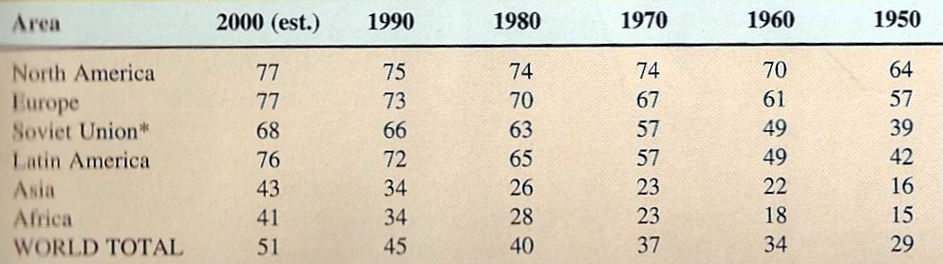

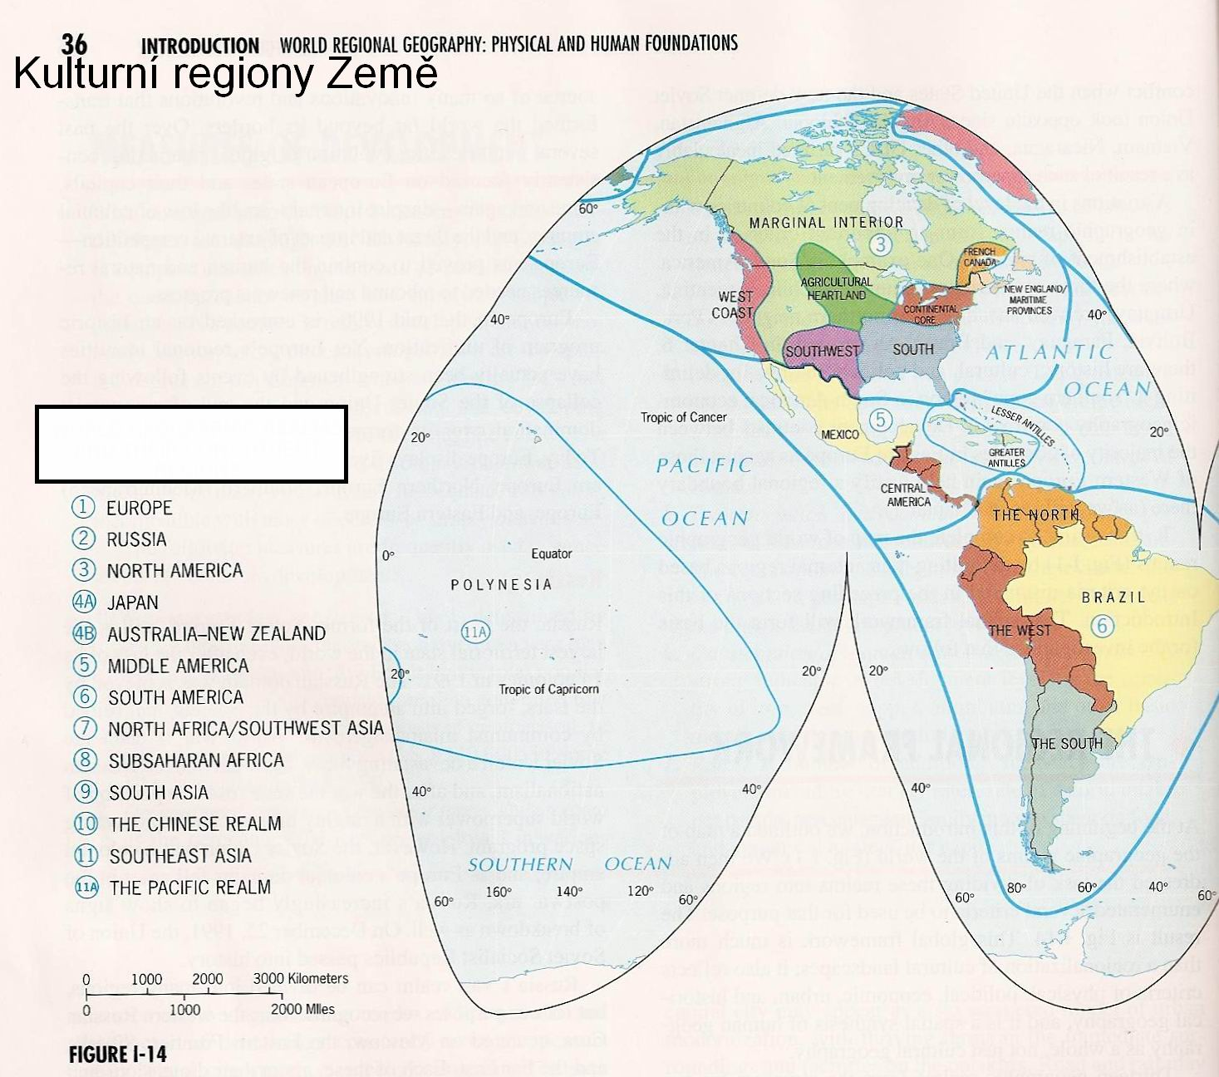
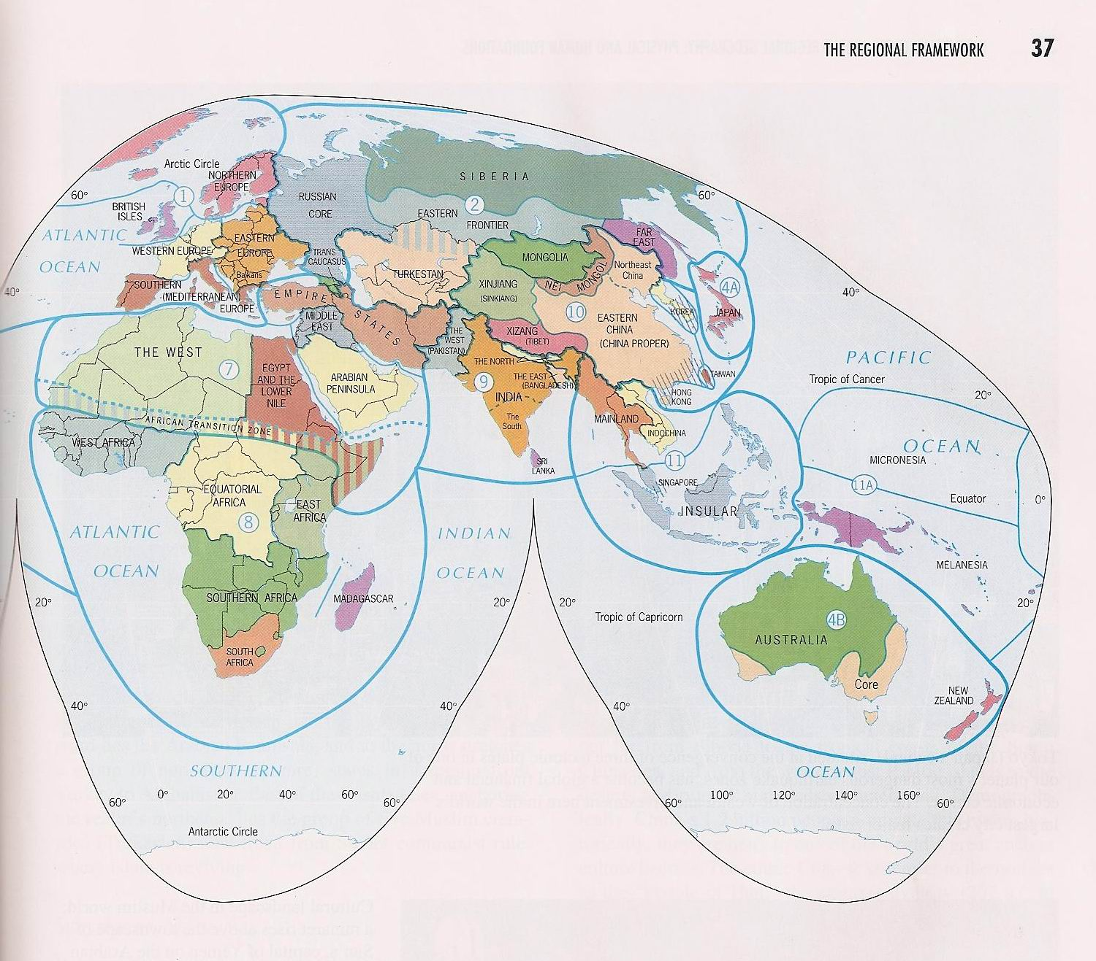

Okruhy k ukončení předmětu

- Základní pojmy kulturní antropologie
- Původ a vznik antropologie - význam pojmu, zakladatel
- Vznik kulturní a sociální antropologie
- Dvě současná protikladná pojetí KA
- Kulturní antropologie – zakladatelé, východiska a význam
- Počáteční směry kulturní antropologie
- Význam pojmu „kultura“
- Lokální kultury jako specifikum života různých skupin lidí
- Struktura a dynamika kulturní krajiny
- Význam kultury na formování regionů
- Kulturní regiony Země
- Etnocentrismus a jeho negativní projevy
- Specifické projevy kulturních regionů Země
- Modelový region – Evropa
- Význam multikulturní a multietnické výchovy

